По теме «Детали одежды и используемая фурнитура»

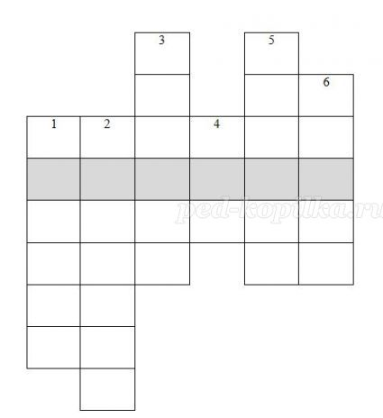
1 - одежная фурнитура, вид застежки, инструмент для вязания;
2- деталь верхней одежды для ее подвешивания (хранения в подвешенном состоянии);
3- накладная деталь в фартуке (одежде) для хранения вещей;
4- последовательный ряд стежков на ткани;
5- вид застёжек, предназначенных для быстрого соединения деталей одежды, змейка;
6- отверстие на одежде, в которое входит пуговица при застёгивании.
Ответы:(1-крючок, 2-вешалка, 3-карман, 4-шов, 5-молния, 6- петля, ключевое слово- ремонт)

